La decarbonizzazione del sistema energetico italiano
Uno studio di Eurac Research (Bolzano) considera gli scenari ottimali, i costi e le opportunità economiche della transizione energetica in Italia

I principali obiettivi fissati dall’Unione europea per il 2030 richiedono di ridurre le emissioni inquinanti del 40% rispetto al 1990 e di portare la quota di rinnovabili almeno al 30%. Per raggiungerli e avviare il sistema energetico nazionale verso una decarbonizzazione, l’Italia ha sviluppato il Piano nazionale integrato energia e clima (PNIEC). Gli esperti di energie rinnovabili di Eurac Research hanno calcolato quanto costa il sistema energetico previsto dal PNIEC e ragionato sulle opportunità economiche che può generare. Per farlo hanno utilizzato un avanzato modello di ottimizzazione basato sull’andamento orario della produzione e dei consumi di energia elettrica, termica e dei trasporti in un intero anno. Il modello ha inoltre permesso loro di individuare scenari di decarbonizzazione alternativi a parità di costi e di valutare il loro impatto sul carbon budget per l’Italia.

Il sistema energetico attuale e il PNIEC 2030: cosa cambierà e con quali costi?
Secondo le stime dei ricercatori di Eurac Research, oggi il sistema energetico italiano costa circa 60,6 miliardi di euro l’anno (considerando i costi complessivi di generazione di energia e quelli per il consumo di combustibili). Oltre la metà di questa spesa viene impiegata per acquistare combustibili fossili dall’estero (principalmente gas naturale e petrolio). Tra gli interventi principali del PNIEC per cambiare questo sistema ci sono importanti aumenti nel fotovoltaico (da 19 a 59 gigawatt installati) e nell’eolico (da 9 a 23 gigawatt), investimenti nei sistemi di stoccaggio per immagazzinare l’energia prodotta da queste fonti non programmabili e la crescita della mobilità elettrica e dell’utilizzo di biocombustibili avanzati.
In base al modello di Eurac Research, i diversi interventi del PNIEC faranno crescere il costo complessivo annuale del sistema energetico italiano circa del 5,4%.

A parità di spesa energetica, esistono scenari alternativi in grado di ridurre ulteriormente le emissioni?

Secondo i calcoli di Eurac Research il PNIEC è uno scenario valido perché si avvicina alle soluzioni ottimali proposte dal modello. Tuttavia gli obiettivi europei 2030 non possono essere considerati un traguardo finale, ma una tappa nel percorso di decarbonizzazione totale. Alla conferenza sul clima di Parigi (COP21) l’Italia ha firmato obiettivi ancora più stringenti in termini di emissioni per mantenere l'aumento medio della temperatura globale sotto i 1,5°C. I ricercatori hanno quindi utilizzato il loro modello per valutare scenari energetici più ambiziosi.
Il modello utilizzato nello studio è stato sviluppato da Eurac Research a partire da un software creato dalla Aalborg University. Il modello considera la produzione e il consumo di energia elettrica, termica e dei trasporti a livello orario per un anno intero e permette di combinare produzione e consumi dei vari settori, associando gli effetti dell’efficienza energetica. Valuta migliaia di combinazioni possibili per il sistema energetico e sceglie le migliori in termini costi e di emissioni di CO2. L’ottimo finale non sarà quindi un unico scenario ma una serie di scenari diversi che compongono la cosiddetta frontiera di Pareto. Ogni scenario differisce dagli altri per i valori assunti dalle variabili decisionali. Queste sono le fonti che l’algoritmo può variare per trovare soluzioni future migliori per il sistema energetico. Le variabili considerate nello studio di eurac research sono le seguenti: fotovoltaico residenziale (in termini di potenza installata), fotovoltaico a terra (potenza installata), eolico (potenza installata), batterie stazionarie al litio (capacità installata), power-to-gas (in termini di produzione totale di idrogeno e potenza degli elettrolizzatori), bio-metano avanzato per il settore trasporti (produzione totale annua), pompe di calore (in termini di percentuale di sostituzione delle caldaie tradizionali con pompe di calore negli edifici ristrutturati dal punto di vista energetico), efficientamento energetico degli edifici (come percentuale sul totale del building stock).
Figura 1 mostra i risultati dell’analisi di ottimizzazione. La baseline 2015, lo scenario PNIEC 2030 e gli scenari che compongono le frontiere di pareto di soluzioni ottime (considerando una penetrazione di mobilità elettrica pari al 10 e al 20%).
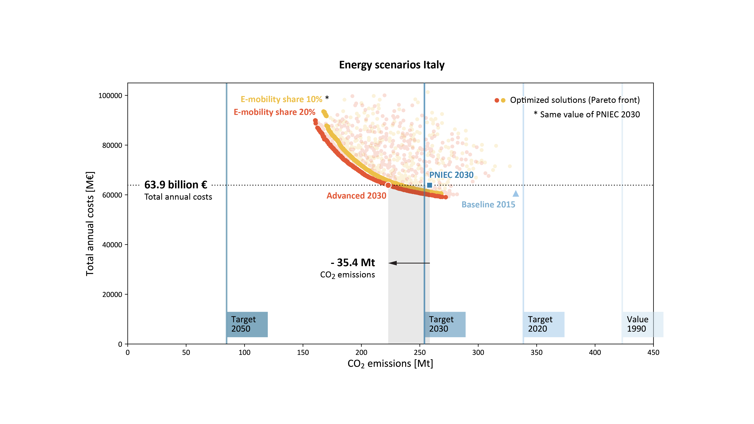
Figure 1 Baseline 2015, scenario PNIEC e scenari sviluppati dal modello di ottimizzazione di Eurac research.
Lo studio di Eurac Research ha individuato quindi uno scenario alternativo (nominato “Advanced 2030”) che, a parità di costi di sistema energetico, riduce le emissioni di CO₂ di un ulteriore 10% rispetto allo scenario PNIEC. Gli interventi che permettono questo risultato sono cambiamenti in tutti i settori. Tra i principali, un ulteriore aumento delle rinnovabili elettriche (fotovoltaico da 59 a 86 gigawatt ed eolico da 23 a 48 gigawatt) e un massiccio impegno sul fronte dell’efficienza energetica degli edifici (che dovrebbe portare a risanare il 30% degli edifici). Questo scenario prevede inoltre una forte spinta della mobilità elettrica (stimata al 20% del totale dei veicoli), portando lo stoccaggio energetico presente nelle vetture a valori importanti e riducendo la necessità di stoccaggi fissi.
“Si tratta di obiettivi molto ambiziosi, ma il nostro studio mostra che fare meglio in termini di emissioni inquinanti è soprattutto una grande opportunità economica, al momento ancora poco sfruttata” afferma Wolfram Sparber, direttore dell’Istituto per energie rinnovabili di Eurac Research. Lo scenario individuato dai ricercatori riduce infatti i costi legati all’importazione di combustibili fossili di oltre 7,3 miliardi all’anno rispetto alla situazione attuale. Sono risorse che possono essere investite nella produzione di energia rinnovabile in loco e soprattutto nell’efficientamento energetico degli edifici, creando posti di lavoro e sostenendo l’economia locale.

Quali considerazioni emergono da questo scenario?
Per avviare la transizione energetica è necessario intervenire in tutti i settori: aumentare la quota di energia prodotta da fonti rinnovabili è un ottimo strumento per diminuire le emissioni, ma è importante anche ridurre e rendere più efficienti i consumi, in particolare quelli legati agli edifici e all’industria.
In questa cornice, lo studio di Eurac Research mostra anche come la mobilità elettrica e le rinnovabili destinate alla produzione di energia elettrica (fotovoltaico ed eolico) siano settori che potrebbero essere spinti più di quanto previsto dal PNIEC, anche perché potenzialmente in grado di generare un maggiore valore aggiunto per l’economia locale. Figura 2 mostra proprio come passando dalla baseline 2015 allo scenario Advanced 2030 la spesa diretta esternamente per l’approvvigionamento dei combustibili fossili diminuisca e come crescano gli investimenti sul territorio che possono rivelarsi un valore aggiunto per l’economia nazionale. All’interno di questi ultimi, ad esempio, rientrano gli investimenti per l’energia rinnovabile, per l’efficientamento energetico degli edifici e per tutta l’infrastruttura del sistema energetico.

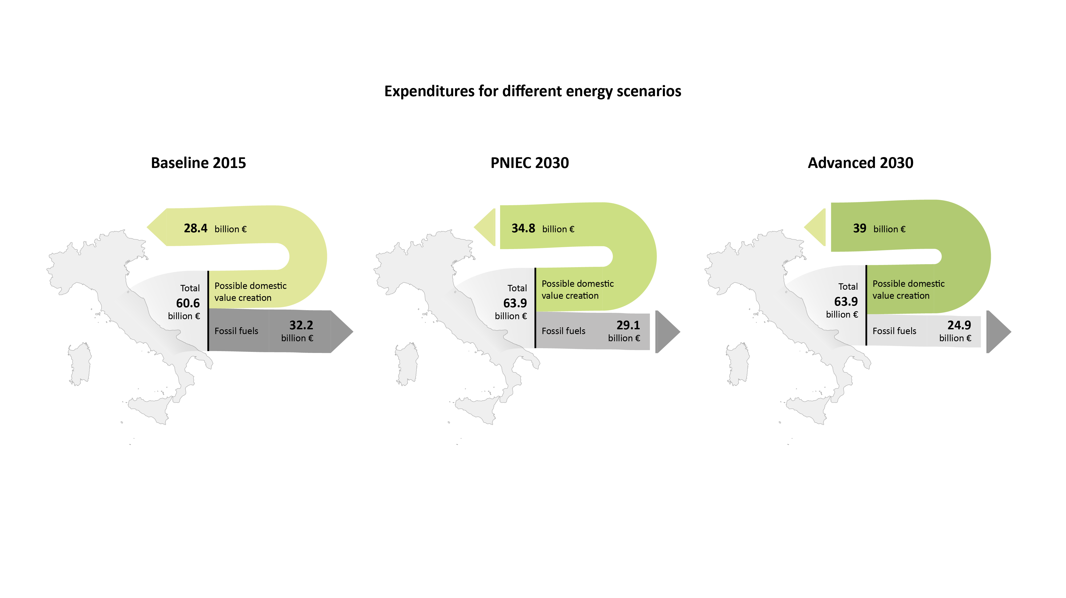
Figure 2 Confronto sulla natura dei costi totali annui del sistema energetico per la baseline 2015 e i due scenari considerati: PNIEC 2030 e Advanced 2030.
Per quanto riguarda la mobilità elettrica, le esperienze dei paesi nord europei mostrano che sviluppare questo settore è possibile anche in un arco temporale relativamente contenuto.
Una cornice normativa che sappia combinare incentivi per l’acquisto dei veicoli elettrici e sgravi per il loro utilizzo - insieme a un adeguamento dell’infrastruttura di ricarica - farebbe la differenza nella decarbonizzazione del Paese, senza stravolgere i costi dell’intero sistema.
Anche nel settore delle rinnovabili elettriche (fotovoltaico ed eolico) un notevole impulso potrebbe venire dal legislatore. Il mercato ad oggi è piuttosto fermo ma il problema sembra più legato alla complessa burocrazia e alla mancanza di una regolamentazione stabile, che alla scarsità di domanda.

Il carbon budget dell’Italia. Quante tonnellate di CO2 possiamo ancora emettere?
Per avere il 50% di probabilità di mantenere l’aumento medio della temperatura globale sotto 1.5°C, la popolazione mondiale potrà emettere ancora 480 miliardi di tonnellate di CO2. In base a questo calcolo, pubblicato da Nature a luglio 2019, considerando il numero di abitanti di ogni paese la quantità di CO₂ che l’Italia potrebbe ancora emettere è 3,8 miliardi di tonnellate.
Con il sistema energetico attuale, tra dieci anni (2029) l’Italia avrà esaurito la sua quota.

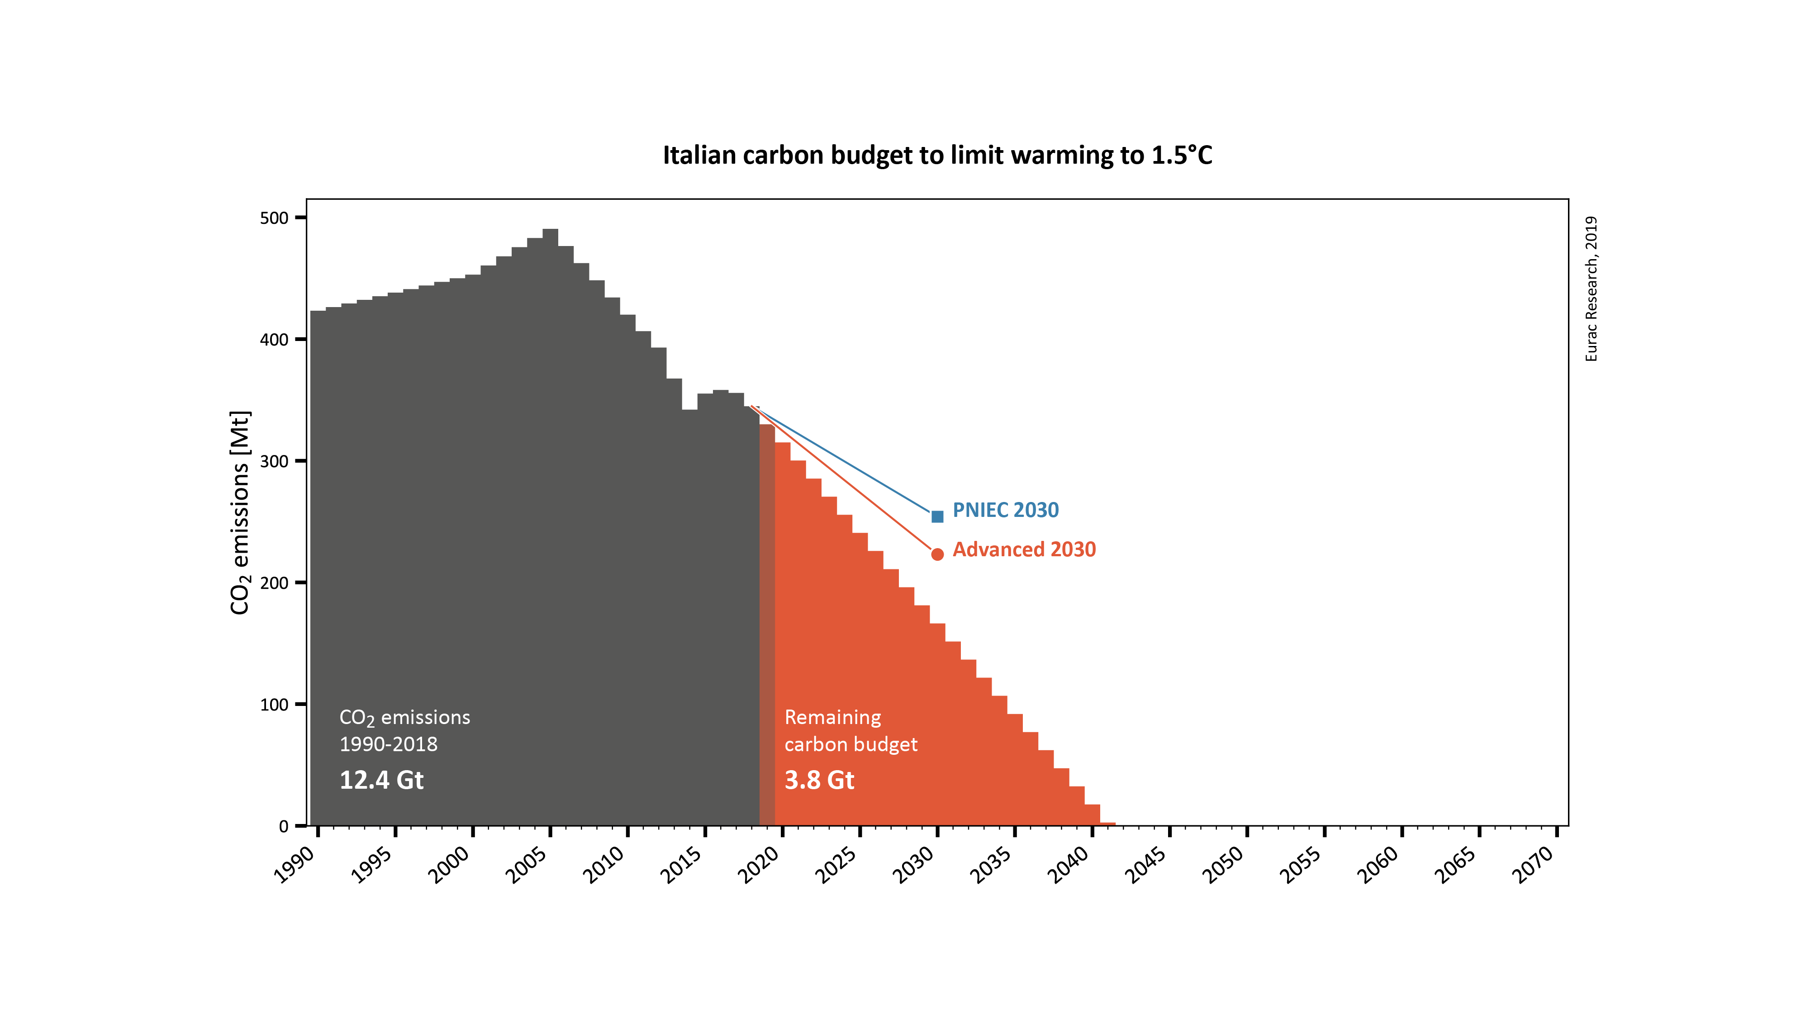
Figure 3 Carbon budget restante per limitare l’aumento di temperatura a 1.5° rispetto alla situazione pre-industriale a confronto con i due scenari considerati nello studio: PNIEC 2030 e Advanced 2030.

Sia il PNIEC sia lo scenario Advanced 2030 riducono le emissioni di CO₂ spostando in avanti l’esaurimento del budget, tuttavia entrambe le soluzioni fanno guadagnare solo pochi anni (Figura 3). “Per rispettare gli accordi di Parigi la velocità della decarbonizzazione del nostro sistema energetico andrebbe aumentata già prima del 2030. È importante sottolineare che nei prossimi anni potrebbe essere il mercato a imporre un’accelerazione della transizione energetica: stiamo assistendo a una diminuzione importante dei costi delle principali fonti rinnovabili che nei prossimi anni potrebbe farle diventare il modo più economico di produrre energia” afferma David Moser, responsabile dello studio di Eurac Research.

